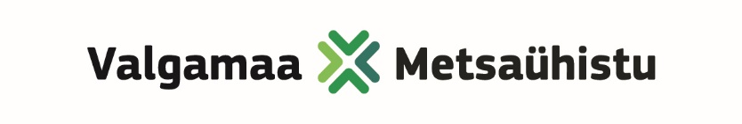
Valgamaa Metsaühistu poolt korraldatav MÄNNI kinnistu müügi pakkumine
Asukoht: Valgamaa, Tõrva vald, Karjatnurme küla
Katastritunnus: 20301:003:0490, kinnistu nr 430240
Pindala: 4,64 ha
Alghind: 100 000 €
Tähtaeg: 13.01.2026 kell 10.00
Takseerandmed: registrisse kantud 14.11.2024
Kava registreerimise järgselt kinnistul raie- jm majandustegevusi tehtud ei ole. Kava järgne kasvava metsa tagavara on 1354 tm. Takseerandmed saadame päringu korral.

Tingimused:
1. Ostja ja müüja lepivad omavahel kokku poolte jaoks sobiva notari aja ja koha.
2. Müügiga seotud notarikulud ja riigilõivude kulud kannab ostja. Tehingu tegemisel on kohustus kasutada notari deposiitkontot.
3. Valgamaa Metsaühistule tasutakse enampakkumise võitja poolt enampakkumise korraldamise kulude katteks täiendavalt 1% (+KM) müügiüksuse omandamise hinnast, mis tasutakse arve alusel enne ostu-müügi lepingu sõlmimist ostja ja müüja vahel.
4. Alla alghinna tehtud pakkumiste puhul ei teki müüjal müügikohustust. Kinnistu ostja peab olema sama füüsiline või juriidiline isik, kes tegi pakkumise. Topeltpakkumised ühe isiku poolt on keelatud.
5. Pakkumine peab olema saadetud e-maili aadressil atso.adson@metsauhistu.ee pealkirjaga „MÄNNI kinnistu ostu pakkumine“. E-mail peab sisaldama digiallkirjastatud pakkumist, mis sisaldab:
-pakkuja nimi, isiku- või registrikood, elu- või asukoht ning kontakttelefon
-müügiobjekti nimetus ja katastritunnus(ed)
-pakkumissumma ilma sentideta
-nõustumine enampakkumises osalemiseks ja müüdava vara ostmiseks enampakkumise kehtestatud tingimustel
Kui isik esindab pakkujat volituse alusel, peab lisama pakkumisele ka volituse.
Juriidilise isiku puhul peab pakkujal olemas olema tõend üle 10 ha metsamaa ostmise õiguseks, kui müüdav kinnistu on suurem, kui 10 ha.

Saadetud pakkumisele vastab Metsaühistu 2 tööpäeva jooksul kinnituskirjaga. Kinnituskirja mittesaamisel tuleb pakkujal arvestada, et pakkumist ei ole kätte saadud.
6. Pakkumised avatakse laekumiste järjekorras pakkumisele vastamise tähtpäeval 13.01.2026 kell 10.00. Enampakkumise tulemuste protokoll saadetakse elektroonselt kõigile pakkujatele, kes tegid korrektse pakkumise, mis on vähemalt 90% alghinnast. Teisi pakkujaid teavitatakse pakkumiste hulgast ja nende tulemusest.
Lisainfo:
Atso Adson, tel: 5649 3197
Atso.adson@metsauhistu.ee

